МИНОБРНАУКИ РОССИИ

федеральное государственное бюджетное образовательное учреждение

высшего образования

«Череповецкий государственный университет»

**Лабораторная работа № 6**

**Применение метода имитационного моделирования к задачам систем массового обслуживания**

**Выполнил:**

студент гр. 1ИВТпб-01-31оп

Климов А.Г.  
**Проверил:** преподаватель

Юдина О.В.  
Отметка о зачете:

Череповец

2018 год

Лабораторная работа № 6

***Применение метода имитационного моделирования к задачам систем массового обслуживания***

***1. Цель работы:*** построить последовательности случайных чисел с помощью генераторов и научиться их использовать для имитации работы одноканальной системы массового обслуживания.

***2. Задание:***

2.1. Выполнить имитационное моделирование работы одноканальной системы массового обслуживания с очередью.

На СМО поступает регулярный поток требований (заявок). Интервал потока требований τ (мин) подчиняется функции равномерного распределения на отрезке [a;b]. Время обслуживания t (мин) имеет случайный характер с функцией показательного распределения. Найдите время обслуживания 10 последовательно поступивших требований в СМО. Имитацию работы СМО представьте в виде таблицы.

***3. Порядок выполнения работы:***

3.1. Для имитации работы СМО потребуется три последовательности случайных чисел, построенных в результате выполнения предыдущей лабораторной работы:

* равномерное распределение на отрезке [0;1] - ni;
* равномерное распределение на отрезке [a;b] - yi;
* показательное распределение Ti.

Имитацию работы СМО оформите в виде таблицы:

Таблица 1.

|  |  |  |  |  |  |
| --- | --- | --- | --- | --- | --- |
| Номер требо-вания | Момент поступления требования  τ (мин)  τi = τi-1 + Yi  τ0 = 0 | Выборка из равномерного распределения на отрезке [0;1]  RANDOM1  ni | Время обслуживания  Ti | Момент окончания обслуживания  Max(τi; Ti-1) + Ti | Время ожидания  Max(τi; Ti-1)- τi |
| ***1*** | ***2*** | ***3*** | ***4*** | ***5*** | ***6*** |
| 1 | 2 | 0,41 | 0,7 | 2,7 | 0 |
| 2 | 4 | 0,49 | 0,9 | 4,9 | 0 |
| 3 | 6 | 0,77 | 1,9 | 7,9 | 0 |
| 4 | 8 | 0,13 | 0,2 | 8,2 | 0 |
| 5 | 10 | 0,77 | 1,9 | 11,9 | 0 |
| 6 | 12 | 0,99 | 4,3 | 16,3 | 0 |
| 7 | 14 | 0,91 | 3,0 | 19,3 | 2,3 |
| 8 | 16 | 0,65 | 1,4 | 20,7 | 3,3 |
| 9 | 18 | 0,17 | 0,23 | 20,9 | 2,7 |
| 10 | 20 | 0,59 | 1,2 | 22,1 | 0,93 |

Во 2-м столбце таблицы приводятся значения моментов поступления требований. Начало отсчета: 0, т.е. τ0 = 0. Момент времени поступления следующей заявки определяется как сумма момента времени поступления предыдущей заявки и очередного числа из последовательности Yi: τi = τi-1 + Yi .

В 3-м столбце таблицы приводятся значения равномерно распределенных чисел в интервале [0;1] (Подпрограмма RANDOM1) ni.

В 4-м столбце таблицы приводятся значения последовательности с показательным распределением Ti.

В 5-м столбце таблицы приводятся значения моментов окончания обслуживания. Это сумма 2-х величин: 1-е слагаемое выбирается как максимальное из момента поступления очередного требования или момента окончания обслуживания предыдущего требования, так как начать обслуживать очередную заявку можно лишь закончив обслуживать предыдущую, т.е. Max(τi; Ti-1). 2-е слагаемое - это очередная величина Ti из 4-го столбца таблицы.

В 6-м столбце таблицы приводятся значения времени ожидания заявки. Это разность: уменьшаемое берут в 5-м столбце, два вычитаемых - во 2-м и в 4-м.

***7. Содержание отчета:***

Отчет должен содержать результаты выполнения п. 5.1.

***8. Контрольные вопросы:***

8.1. Что такое имитационное моделирование?

8.2. Какие Вы знаете методы имитационного моделирования?

8.3. Какие Вы можете назвать способы генерации случайных чисел?

8.4. Что такое генератор случайных чисел?

8.5. Какие Вы знаете методы для построения генераторов случайных чисел?

8.6. Какие Вы знаете функции распределения?

***9. Приложение.***

Таблица 2.

|  |  |  |  |  |  |  |  |  |  |  |
| --- | --- | --- | --- | --- | --- | --- | --- | --- | --- | --- |
| **Вариант** | **1** | **2** | **3** | **4** | **5** | **6** | **7** | **8** | **9** | **10** |
| a | 1 | 1 | 2 | 2 | 3 | 4 | 4 | 5 | 5 | 3 |
| b | 2 | 3 | 3 | 4 | 4 | 6 | 7 | 8 | 7 | 5 |
| λ  (для показательного распределения) | 0,11 | 0,13 | 0,53 | 0,59 | 0,91 | 0,77 | 0,83 | 0,27 | 0,29 | 0,19 |

**Результат работы программы для 5-го варианта**

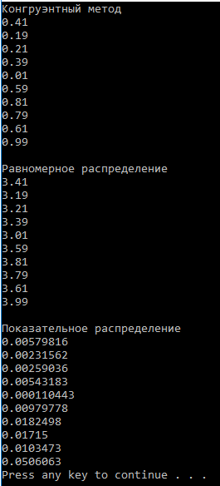

**Имитация работы СМО**

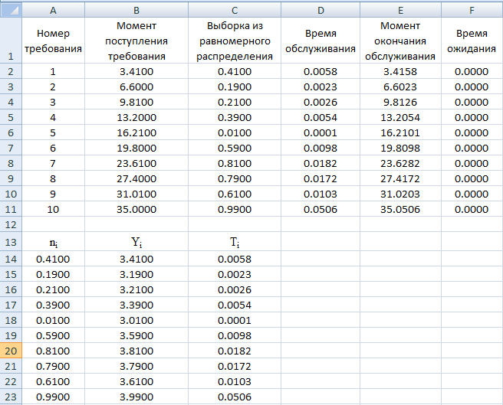

**Ответы на контрольные вопросы**

8.1. Что такое имитационное моделирование?

Имитационное моделирование или ситуационное моделирование (англ. simulation modeling) — метод исследования, при котором изучаемая система заменяется моделью, с достаточной точностью описывающей реальную систему (построенная модель описывает процессы так, как они проходили бы в действительности), с которой проводятся эксперименты, с целью получения информации об этой системе. Такую модель можно «проиграть» во времени, как для одного испытания, так и заданного их множества. При этом результаты будут определяться случайным характером процессов. По этим данным можно получить достаточно устойчивую статистику. Экспериментирование с моделью называют имитацией (имитация — это постижение сути явления, не прибегая к экспериментам на реальном объекте).

8.2. Какие Вы знаете методы имитационного моделирования?

Дискретно-событийное моделирование — подход к моделированию, предлагающий абстрагироваться от непрерывной природы событий и рассматривать только основные события моделируемой системы, такие, как: «ожидание», «обработка заказа», «движение с грузом», «разгрузка» и другие. Дискретно-событийное моделирование наиболее развито и имеет огромную сферу приложений — от логистики и систем массового обслуживания до транспортных и производственных систем. Этот вид моделирования наиболее подходит для моделирования производственных процессов. Основан Джеффри Гордоном в 1960-х годах.

Системная динамика — парадигма моделирования, где для исследуемой системы строятся графические диаграммы причинных связей и глобальных влияний одних параметров на другие во времени, а затем созданная на основе этих диаграмм модель имитируется на компьютере. По сути, такой вид моделирования более всех других парадигм помогает понять суть происходящего выявления причинно-следственных связей между объектами и явлениями. С помощью системной динамики строят модели бизнес-процессов, развития города, модели производства, динамики популяции, экологии и развития эпидемии. Метод основан Джеем Форрестером в 1950 годах.

Агентное моделирование — относительно новое (1990-е-2000-е гг.) направление в имитационном моделировании, которое используется для исследования децентрализованных систем, динамика функционирования которых определяется не глобальными правилами и законами (как в других парадигмах моделирования), а наоборот, когда эти глобальные правила и законы являются результатом индивидуальной активности членов группы. Цель агентных моделей — получить представление об этих глобальных правилах, общем поведении системы, исходя из предположений об индивидуальном, частном поведении её отдельных активных объектов и взаимодействии этих объектов в системе. Агент — некая сущность, обладающая активностью, автономным поведением, может принимать решения в соответствии с некоторым набором правил, взаимодействовать с окружением, а также самостоятельно изменяться.